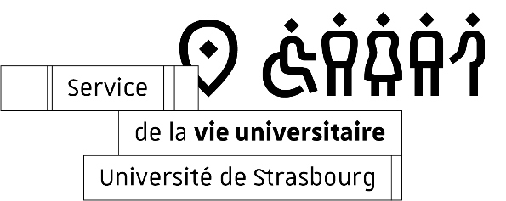

**Service Réception | Bon de réservation**

Ce **bon de réservation** est à adresser par le commanditaire au Service de la vie universitaire **au moins 15 jours** avant la réception. Envoi uniquement par mail à : [svu@unistra.fr](mailto:svu@unistra.fr)

NB : La vacation est de **20,71 € (TTC) par heure et par étudiant.**

|  |  |
| --- | --- |
| **Service / Composante / Laboratoire** |  |
| Nom, Prénom du responsable |  |
| Téléphone |  |
| Mail |  |

|  |  |
| --- | --- |
| **Nature** de la réception |  |
| **Date** de la réception |  |
| **Lieu** de la réception |  |
| **Nombre d’invités :** |  |

|  |  |
| --- | --- |
| **Personne référente lors de la réception** |  |
| Téléphone |  |
| Mail |  |

|  |  |  |
| --- | --- | --- |
| **Nombre de serveurs nécessaires**  *( 1 serveur par tranche de 40 invités)* | **Heure d’arrivée des serveurs**  *Installation du buffet comptez une heure minimum*  *(matériel fourni par le commanditaire)* | **Estimation fin de service** |
|  |  |  |

***Imputation budgétaire pour le paiement des étudiants***

|  |  |  |  |
| --- | --- | --- | --- |
| **CENTRE FINANCIER** | **CENTRE DE COUTS** | **E – OTP** | **DOMAINE FONCTIONNEL** |
|  |  |  |  |

Après la réception et déclaration des heures effectuées, le Service de la vie universitaire vous adressera les états d’heures pour signature.

**Date de la demande :**

**Signature et Cachet**